МИНОБРНАУКИ РОССИИ

Федеральное государственное бюджетное образовательное учреждение высшего образования

НИЖЕГОРОДСКИЙ ГОСУДАРСТВЕННЫЙ ТЕХНИЧЕСКИЙ
УНИВЕРСИТЕТ им. Р.Е.АЛЕКСЕЕВА

Институт радиоэлектроники и информационных технологий
Кафедра информатики и систем управления
Лабораторная работа № 1 «Реализация пошаговых блок-схем алгоритмов»
(наименование темы проекта или работы)

ПОЯСНИТЕЛЬНАЯ ЗАПИСКА
к отчету по лабораторной работе
по дисциплине
информатика и компьютерные технологии
(наименование дисциплины)

РУКОВОДИТЕЛЬ:
________________ ______Савкин А.Е.__ _
(подпись) (фамилия, и.,о.)

СТУДЕНТ:
________________ ____Овчинников А.В.__
(подпись) (фамилия, и.,о.)

__________25ПОз______
(шифр группы)

Работа защищена «___» ____________
С оценкой ________________________
Задание к выполнению лабораторной работы № 2
Реализация пошаговых блок-схем алгоритмов
Вариант 6
Задание на лабораторную работу:
Создание веб-сайта с использованием технологий HTML, CSS, JS
Цель работы:
Научиться создавать веб-сайты.
Ход работы:
Концепция
Работа над сайтом начинается с продумывания основной концепции и темы сайта. Мной была выбрана тема исторического и культурного наследия города Городца — одного из древнейших городов Нижегородской области. Городец был основан в 1152 году князем Юрием Долгоруким и имеет богатую тысячелетнюю историю. Сайт представляет собой информационно-туристический портал, который знакомит посетителей с главными достопримечательностями, историей и культурой города, а также содержит контактную информацию для туристов.
Основная страница
После того, как сформулирована концепция сайта, началась работа по созданию главной страницы, которая будет встречать посетителя сайта первой. На этом этапе была продумана навигация по сайту и создан основной дизайн и стиль. В правом верхнем углу сайта были расположены интерактивные часы, которые показывают текущее время. Часы работают с использованием JS, который считывает системное время на устройстве, на котором открыт сайт. На главной странице также размещены три карточки с основными достопримечательностями: Городецкий вал, Музей самоваров и Феодоровский монастырь.
Страница с достопримечательностями
В качестве второй страницы была создана страница с достопримечательностями. На ней размещена таблица, содержащая подробную информацию о шести главных объектах культурного наследия Городца: Городецкий вал, Феодоровский монастырь, Музей самоваров, Музей городецкой росписи, Дом графини Паниной и Набережная Волги. Для каждой достопримечательности указан год основания и краткое описание. При нажатии на кнопку «Подробнее» с помощью JS открывается модальное окно с расширенным описанием и изображением объекта.
Страница истории города
Третья страница посвящена истории Городца. На ней размещены четыре информационных карточки, рассказывающие об основных этапах развития города: основание в XII веке, монгольское нашествие и смерть Александра Невского в 1263 году, расцвет народных промыслов в XIX веке, а также современное состояние города. В нижней части страницы расположен баннер со знаменательными датами в истории Городца.
Страница контактов
Четвертая страница содержит контактную информацию для туристов и посетителей. Здесь указаны адрес туристско-информационного центра, телефон, электронная почта и режим работы. Также добавлен баннер с информацией о том, как добраться до Городца из Нижнего Новгорода.
Дополнительные элементы
На всех страницах сайта реализована единая навигация, позволяющая легко перемещаться между разделами. Добавлена кнопка «Наверх», которая появляется при прокрутке страницы вниз и позволяет плавно вернуться в начало. С помощью JS реализовано модальное окно с подробным описанием достопримечательностей. Все стили оформлены в едином дизайне с использованием зелёной и терракотовой цветовой гаммы, отражающей исторический характер города.
Вывод
В этой лабораторной работе мы научились проектировать и создавать веб-сайты при помощи HTML, CSS и JS.

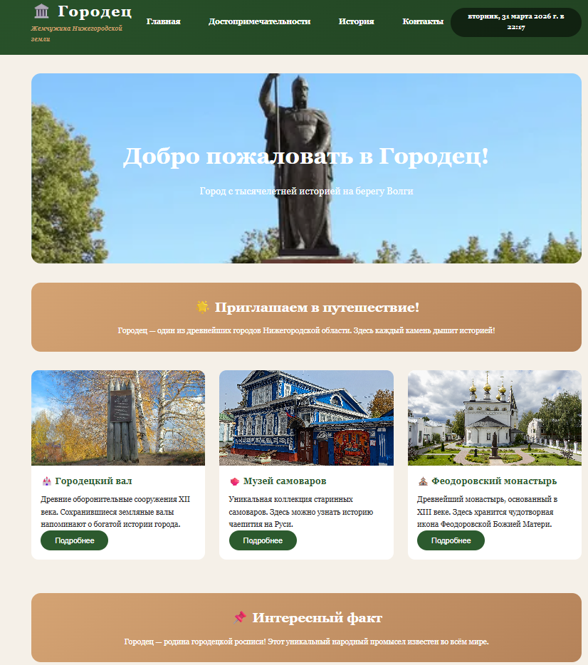
Приложение 1.1 страница «Главная»

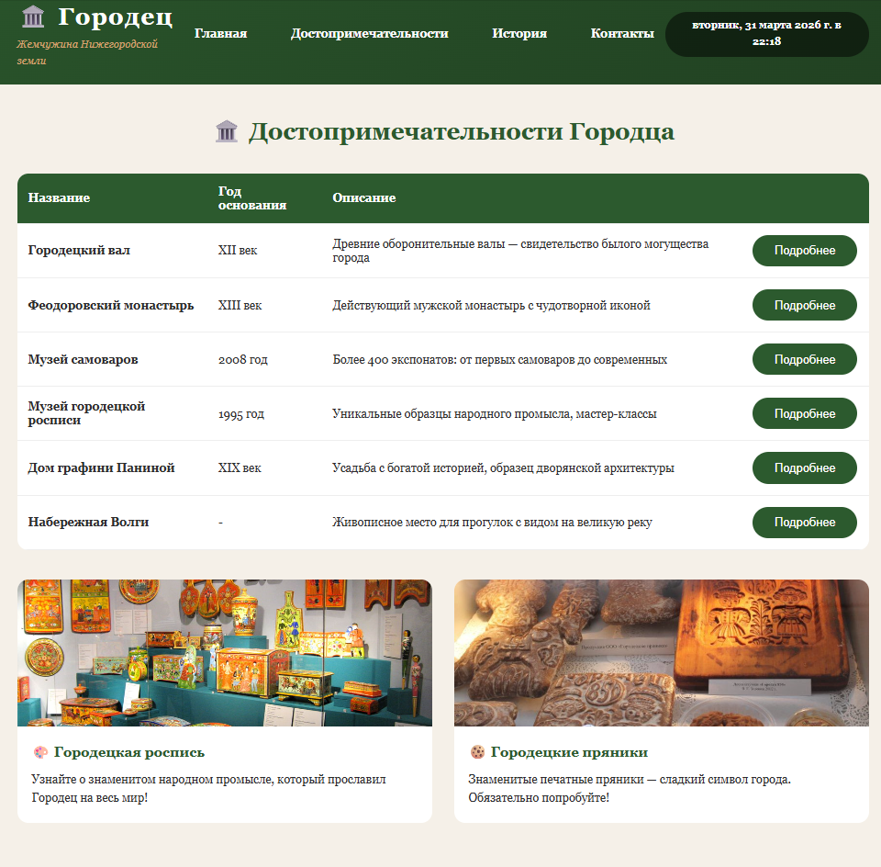
Приложение 1.2 страница «Достопримечательности»
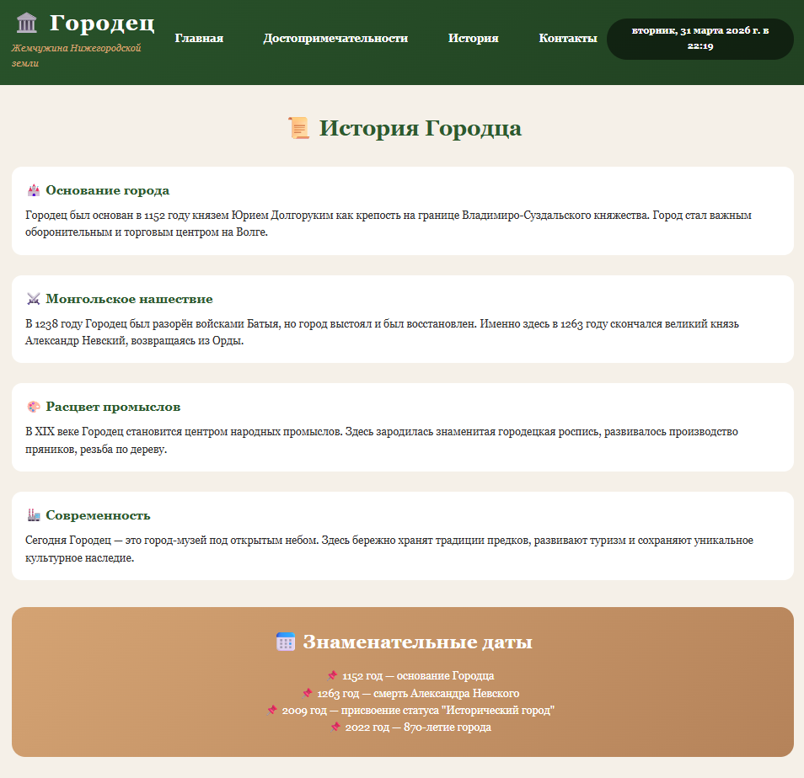
Приложение 1.3 страница «История»

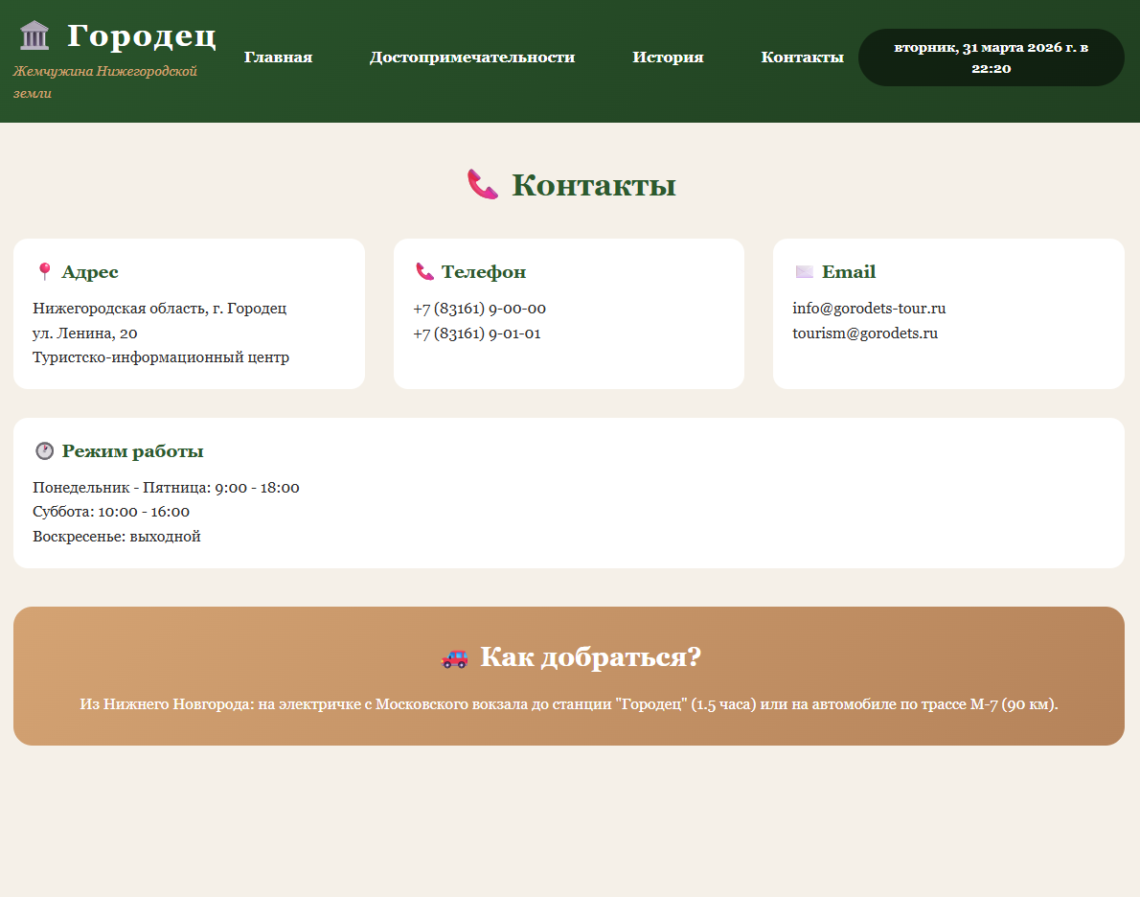
Приложение 1.4 страница «Контанты»

Приложение 1.5 страница «Модальное окно»
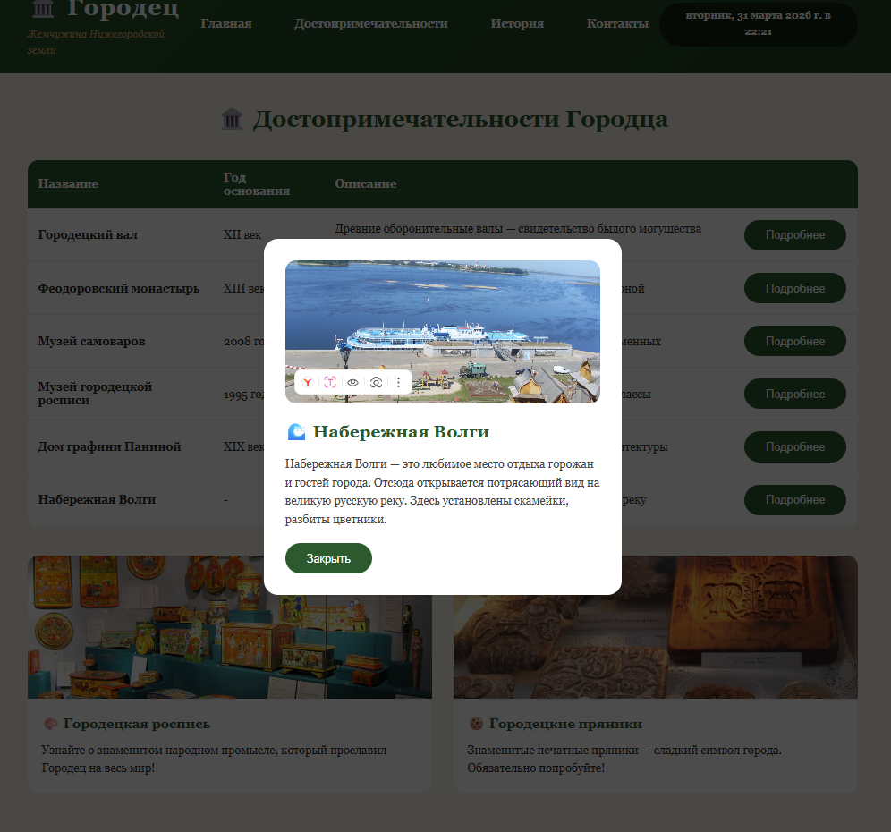
Приложение 2.1 «index.html»
<html>
<head>
<meta charset="UTF-8">
<meta name="viewport" content="width=device-width, initial-scale=1.0">
<title>Городец | Достопримечательности</title>
<link rel="stylesheet" href="style.css">
</head>
<body>
<header>
<div class="header-container">
<div class="logo">
<h1>🏛️ Городец</h1>
<p>Жемчужина Нижегородской земли</p>
</div>
<nav>
<ul>
<li><a href="index.html">Главная</a></li>
<li><a href="sights.html">Достопримечательности</a></li>
<li><a href="history.html">История</a></li>
<li><a href="contacts.html">Контакты</a></li>
</ul>
</nav>
<div class="info-panel">
<div id="dateTime"></div>
</div>
</div>
</header>

<div class="container">
<div class="hero">
<div>
<h2>Добро пожаловать в Городец!</h2>
<p>Город с тысячелетней историей на берегу Волги</p>
</div>
</div>

<div class="banner">
<h3>🌟 Приглашаем в путешествие!</h3>
<p>Городец — один из древнейших городов Нижегородской области. Здесь каждый камень дышит историей!</p>
</div>

<div class="grid">
<div class="card">
<img src="images/gorodets-wall.jpg" alt="Городецкий вал">
<div class="card-content">
<h3>🏰 Городецкий вал</h3>
<p>Древние оборонительные сооружения XII века. Сохранившиеся земляные валы напоминают о богатой истории города.</p>
<button class="btn" onclick="showSightInfo('Городецкий вал')">Подробнее</button>
</div>
</div>
<div class="card">
<img src="images/samovars.jpg" alt="Музей самоваров">
<div class="card-content">
<h3>🫖 Музей самоваров</h3>
<p>Уникальная коллекция старинных самоваров. Здесь можно узнать историю чаепития на Руси.</p>
<button class="btn" onclick="showSightInfo('Музей самоваров')">Подробнее</button>
</div>
</div>
<div class="card">
<img src="images/monastery.jpg" alt="Феодоровский монастырь">
<div class="card-content">
<h3>⛪ Феодоровский монастырь</h3>
<p>Древнейший монастырь, основанный в XIII веке. Здесь хранится чудотворная икона Феодоровской Божией Матери.</p>
<button class="btn" onclick="showSightInfo('Феодоровский монастырь')">Подробнее</button>
</div>
</div>
</div>

<div class="banner">
<h3>📌 Интересный факт</h3>
<p>Городец — родина городецкой росписи! Этот уникальный народный промысел известен во всём мире.</p>
</div>
</div>

<div id="scrollTop" onclick="scrollToTop()">↑</div>

<script src="script.js"></script>
</body>
</html>
Приложение 2.3 «sights.html»
<html>
<head>
<meta charset="UTF-8">
<meta name="viewport" content="width=device-width, initial-scale=1.0">
<title>Достопримечательности | Городец</title>
<link rel="stylesheet" href="style.css">
</head>
<body>
<header>
<div class="header-container">
<div class="logo">
<h1>🏛️ Городец</h1>
<p>Жемчужина Нижегородской земли</p>
</div>
<nav>
<ul>
<li><a href="index.html">Главная</a></li>
<li><a href="sights.html">Достопримечательности</a></li>
<li><a href="history.html">История</a></li>
<li><a href="contacts.html">Контакты</a></li>
</ul>
</nav>
<div class="info-panel">
<div id="dateTime"></div>
</div>
</div>
</header>

<div class="container">
<h1 style="text-align: center; color: #2c5a2e; margin-bottom: 30px;">🏛️ Достопримечательности Городца</h1>

<table class="sights-table">
<thead>
<tr>
<th>Название</th>
<th>Год основания</th>
<th>Описание</th>
<th></th>
</tr>
</thead>
<tbody>
<tr>
<td><strong>Городецкий вал</strong></td>
<td>XII век</td>
<td>Древние оборонительные валы — свидетельство былого могущества города</td>
<td><button class="btn" onclick="showSightInfo('Городецкий вал')">Подробнее</button></td>
</tr>
<tr>
<td><strong>Феодоровский монастырь</strong></td>
<td>XIII век</td>
<td>Действующий мужской монастырь с чудотворной иконой</td>
<td><button class="btn" onclick="showSightInfo('Феодоровский монастырь')">Подробнее</button></td>
</tr>
<tr>
<td><strong>Музей самоваров</strong></td>
<td>2008 год</td>
<td>Более 400 экспонатов: от первых самоваров до современных</td>
<td><button class="btn" onclick="showSightInfo('Музей самоваров')">Подробнее</button></td>
</tr>
<tr>
<td><strong>Музей городецкой росписи</strong></td>
<td>1995 год</td>
<td>Уникальные образцы народного промысла, мастер-классы</td>
<td><button class="btn" onclick="showSightInfo('Музей городецкой росписи')">Подробнее</button></td>
</tr>
<tr>
<td><strong>Дом графини Паниной</strong></td>
<td>XIX век</td>
<td>Усадьба с богатой историей, образец дворянской архитектуры</td>
<td><button class="btn" onclick="showSightInfo('Дом графини Паниной')">Подробнее</button></td>
</tr>
<tr>
<td><strong>Набережная Волги</strong></td>
<td>-</td>
<td>Живописное место для прогулок с видом на великую реку</td>
<td><button class="btn" onclick="showSightInfo('Набережная Волги')">Подробнее</button></td>
</tr>
</tbody>
</table>

<div class="grid" style="margin-top: 40px;">
<div class="card">
<img src="images/painting.jpg" alt="Городецкая роспись">
<div class="card-content">
<h3>🎨 Городецкая роспись</h3>
<p>Узнайте о знаменитом народном промысле, который прославил Городец на весь мир!</p>
</div>
</div>
<div class="card">
<img src="images/pranic.jpg" alt="Пряники">
<div class="card-content">
<h3>🍪 Городецкие пряники</h3>
<p>Знаменитые печатные пряники — сладкий символ города. Обязательно попробуйте!</p>
</div>
</div>
</div>
</div>

<div id="scrollTop" onclick="scrollToTop()">↑</div>

<script src="script.js"></script>
</body>
</html>
Приложение 2.3 «history.html»

<html>
<head>
<meta charset="UTF-8">
<meta name="viewport" content="width=device-width, initial-scale=1.0">
<title>История | Городец</title>
<link rel="stylesheet" href="style.css">
</head>
<body>
<header>
<div class="header-container">
<div class="logo">
<h1>🏛️ Городец</h1>
<p>Жемчужина Нижегородской земли</p>
</div>
<nav>
<ul>
<li><a href="index.html">Главная</a></li>
<li><a href="sights.html">Достопримечательности</a></li>
<li><a href="history.html">История</a></li>
<li><a href="contacts.html">Контакты</a></li>
</ul>
</nav>
<div class="info-panel">
<div id="dateTime"></div>
</div>
</div>
</header>

<div class="container">
<h1 style="text-align: center; color: #2c5a2e; margin-bottom: 30px;">📜 История Городца</h1>

<div class="card">
<div class="card-content">
<h3>🏰 Основание города</h3>
<p>Городец был основан в 1152 году князем Юрием Долгоруким как крепость на границе Владимиро-Суздальского княжества. Город стал важным оборонительным и торговым центром на Волге.</p>
</div>
</div>

<div class="card">
<div class="card-content">
<h3>⚔️ Монгольское нашествие</h3>
<p>В 1238 году Городец был разорён войсками Батыя, но город выстоял и был восстановлен. Именно здесь в 1263 году скончался великий князь Александр Невский, возвращаясь из Орды.</p>
</div>
</div>

<div class="card">
<div class="card-content">
<h3>🎨 Расцвет промыслов</h3>
<p>В XIX веке Городец становится центром народных промыслов. Здесь зародилась знаменитая городецкая роспись, развивалось производство пряников, резьба по дереву.</p>
</div>
</div>

<div class="card">
<div class="card-content">
<h3>🏭 Современность</h3>
<p>Сегодня Городец — это город-музей под открытым небом. Здесь бережно хранят традиции предков, развивают туризм и сохраняют уникальное культурное наследие.</p>
</div>
</div>

<div class="banner">
<h3>📅 Знаменательные даты</h3>
<ul style="margin-top: 15px; margin-left: 20px;">
<li>📌 1152 год — основание Городца</li>
<li>📌 1263 год — смерть Александра Невского</li>
<li>📌 2009 год — присвоение статуса "Исторический город"</li>
<li>📌 2022 год — 870-летие города</li>
</ul>
</div>
</div>

<div id="scrollTop" onclick="scrollToTop()">↑</div>

<script src="script.js"></script>
</body>
</html>
Приложение 2.4 «contacts.html»
<html>
<head>
<meta charset="UTF-8">
<meta name="viewport" content="width=device-width, initial-scale=1.0">
<title>Контакты | Городец</title>
<link rel="stylesheet" href="style.css">
</head>
<body>
<header>
<div class="header-container">
<div class="logo">
<h1>🏛️ Городец</h1>
<p>Жемчужина Нижегородской земли</p>
</div>
<nav>
<ul>
<li><a href="index.html">Главная</a></li>
<li><a href="sights.html">Достопримечательности</a></li>
<li><a href="history.html">История</a></li>
<li><a href="contacts.html">Контакты</a></li>
</ul>
</nav>
<div class="info-panel">
<div id="dateTime"></div>
</div>
</div>
</header>

<div class="container">
<h1 style="text-align: center; color: #2c5a2e; margin-bottom: 30px;">📞 Контакты</h1>

<div class="grid">
<div class="card">
<div class="card-content">
<h3>📍 Адрес</h3>
<p>Нижегородская область, г. Городец</p>
<p>ул. Ленина, 20</p>
<p>Туристско-информационный центр</p>
</div>
</div>

<div class="card">
<div class="card-content">
<h3>📞 Телефон</h3>
<p>+7 (83161) 9-00-00</p>
<p>+7 (83161) 9-01-01</p>
</div>
</div>

<div class="card">
<div class="card-content">
<h3>✉️ Email</h3>
<p>info@gorodets-tour.ru</p>
<p>tourism@gorodets.ru</p>
</div>
</div>
</div>

<div class="card">
<div class="card-content">
<h3>🕐 Режим работы</h3>
<p>Понедельник - Пятница: 9:00 - 18:00</p>
<p>Суббота: 10:00 - 16:00</p>
<p>Воскресенье: выходной</p>
</div>
</div>

<div class="banner">
<h3>🚗 Как добраться?</h3>
<p>Из Нижнего Новгорода: на электричке с Московского вокзала до станции "Городец" (1.5 часа) или на автомобиле по трассе М-7 (90 км).</p>
</div>
</div>

<div id="scrollTop" onclick="scrollToTop()">↑</div>

<script src="script.js"></script>
</body>
</html>
Приложение 2.5 «scripts.js»

// 1. Скрипт для отображения текущей даты и времени
function updateDateTime() {
now = new Date();
options = {
year: 'numeric',
month: 'long',
day: 'numeric',
weekday: 'long',
hour: '2-digit',
minute: '2-digit'
};
dateTimeString = now.toLocaleDateString('ru-RU', options);
dateTimeElement = document.getElementById('dateTime');
dateTimeElement.textContent = dateTimeString;
}

setInterval(updateDateTime, 1000);
updateDateTime();

// 2. Скрипт для кнопки "Наверх"
window.addEventListener('scroll', function() {
scrollBtn = document.getElementById('scrollTop');
if (window.pageYOffset > 200) {
scrollBtn.style.display = 'flex';
} else {
scrollBtn.style.display = 'none';
}
});

function scrollToTop() {
window.scrollTo({
top: 0,
behavior: 'smooth'
});
}

// 3. Скрипт для модального окна
function showSightInfo(sightName) {
// Данные о достопримечательностях
const sightsData = {
'Городецкий вал': {
title: '🏰 Городецкий вал',
description: 'Городецкий вал — это древние оборонительные сооружения XII века. Они были построены по приказу князя Юрия Долгорукова для защиты города от набегов. Валы имеют высоту до 5 метров и протяжённость около 2 километров. Сегодня это памятник федерального значения.',
image: 'images/gorodets-wall.jpg'
},
'Феодоровский монастырь': {
title: '⛪ Феодоровский монастырь',
description: 'Феодоровский мужской монастырь — одна из главных святынь Городецкой земли. Основан в XIII веке. Здесь хранится чудотворная икона Феодоровской Божией Матери, которая считается покровительницей города.',
image: 'images/monastery.jpg'
},
'Музей самоваров': {
title: '🫖 Музей самоваров',
description: 'Музей самоваров в Городце — это уникальная коллекция из более чем 400 экспонатов! Здесь можно увидеть самовары разных эпох: от первых медных до современных электрических. Самый старый самовар датируется 1760 годом.',
image: 'images/samovars.jpg'
},
'Музей городецкой росписи': {
title: '🎨 Музей городецкой росписи',
description: 'Музей посвящён знаменитому народному промыслу — городецкой росписи. Здесь вы узнаете историю возникновения этого искусства, увидите уникальные образцы росписи на дереве, прялках, посуде.',
image: 'images/painting.jpg'
},
'Дом графини Паниной': {
title: '🏛️ Дом графини Паниной',
description: 'Усадьба графини Паниной — это образец дворянской архитектуры XIX века. Двухэтажный особняк с колоннами и мезонином принадлежал известной дворянской семье.',
image: 'images/panina-house.jpg'
},
'Набережная Волги': {
title: '🌊 Набережная Волги',
description: 'Набережная Волги — это любимое место отдыха горожан и гостей города. Отсюда открывается потрясающий вид на великую русскую реку. Здесь установлены скамейки, разбиты цветники.',
image: 'images/volga.jpg'
}
};

const data = sightsData[sightName];
if (!data) return;

// Создаём модальное окно
const modal = document.createElement('div');
modal.className = 'modal';
modal.innerHTML = `
<div class="modal-content">
<img src="${data.image}" alt="${sightName}" class="modal-image">
<h2>${data.title}</h2>
<p>${data.description}</p>
<button class="btn" onclick="this.closest('.modal').remove()">Закрыть</button>
</div>
`;

document.body.appendChild(modal);

// Закрытие по клику вне окна
modal.onclick = function(event) {
if (event.target === modal) {
modal.remove();
}
};
}
Приложение 2.6 «style.css»

* {
margin: 0;
padding: 0;
box-sizing: border-box;
}

body {
font-family: 'Georgia', 'Times New Roman', serif;
background: #f5f0e8;
color: #2c2c2c;
line-height: 1.6;
}

/* Шапка */
header {
background: linear-gradient(135deg, #2c5a2e 0%, #1e3a1e 100%);
color: white;
padding: 20px 0;
}

.header-container {
width: 1200px;
margin: 0 auto;
display: flex;
justify-content: space-between;
align-items: center;
padding: 0 20px;
}

.logo h1 {
font-size: 32px;
letter-spacing: 2px;
}

.logo p {
font-size: 14px;
font-style: italic;
color: #d4a373;
}

/* Навигация */

ul, .banner ul {
list-style: none;
padding-left: 0;
}
nav ul {
display: flex;
list-style: none;
gap: 30px;
}

nav ul li a {
color: white;
text-decoration: none;
font-weight: bold;
padding: 8px 15px;
border-radius: 25px;
}

/* Часы и дата */
.info-panel {
background: rgba(0, 0, 0, 0.5);
padding: 8px 20px;
border-radius: 30px;
text-align: center;
}

#dateTime {
font-size: 14px;
font-weight: bold;
}

/* Контейнер */
.container {
width: 1200px;
margin: 40px auto;
padding: 0 20px;
}

/* Герой-секция */
.hero {
background: url('images/hero-bg.jpg');
background-size: cover;
background-position: center;
height: 400px;
border-radius: 20px;
display: flex;
align-items: center;
justify-content: center;
text-align: center;
color: white;
margin-bottom: 40px;
}

.hero h2 {
font-size: 48px;
margin-bottom: 20px;
}

.hero p {
font-size: 20px;
}

/* Карточки */
.card {
background: white;
border-radius: 15px;
overflow: hidden;
margin-bottom: 30px;
}

.card img {
width: 100%;
height: 200px;
object-fit: cover;
}

.card-content {
padding: 20px;
}

.card-content h3 {
color: #2c5a2e;
margin-bottom: 10px;
}

/* Сетка */
.grid {
display: flex;
gap: 30px;
}

.grid .card {
flex: 1;
}

/* Таблица */
.sights-table {
width: 100%;
border-collapse: collapse;
background: white;
border-radius: 15px;
overflow: hidden;
}

.sights-table th,
.sights-table td {
padding: 15px;
text-align: left;
border-bottom: 1px solid #eee;
}

.sights-table th {
background: #2c5a2e;
color: white;
}

/* Кнопка */
.btn {
background: #2c5a2e;
color: white;
border: none;
padding: 12px 30px;
border-radius: 30px;
font-size: 16px;
cursor: pointer;
transition: 0.3s;
}

/* Кнопка "Наверх" */
#scrollTop {
position: fixed;
bottom: 30px;
right: 30px;
background: #2c5a2e;
color: white;
width: 50px;
height: 50px;
border-radius: 50%;
display: none;
align-items: center;
justify-content: center;
cursor: pointer;
font-size: 24px;
z-index: 100;
}

/* Баннер */
.banner {
background: linear-gradient(135deg, #d4a373 0%, #b5835a 100%);
padding: 30px;
border-radius: 20px;
text-align: center;
margin: 40px 0;
color: white;
}

.banner h3 {
font-size: 28px;
margin-bottom: 15px;
}

/* Модальное окно */
.modal {
position: fixed;
top: 0;
left: 0;
width: 100%;
height: 100%;
background: rgba(0, 0, 0, 0.7);
display: flex;
align-items: center;
justify-content: center;
z-index: 1000;
}

.modal-content {
background: white;
border-radius: 20px;
width: 500px;
padding: 30px;
position: relative;
}

.modal-image {
width: 100%;
height: 200px;
object-fit: cover;
border-radius: 15px;
margin-bottom: 20px;
}

.modal-content h2 {
color: #2c5a2e;
margin-bottom: 15px;
}

.modal-content p {
line-height: 1.6;
color: #444;
margin-bottom: 20px;
}

